

**ANNEXE 1:**

**ACTIONS CLÉS DE LA COMMISSION**

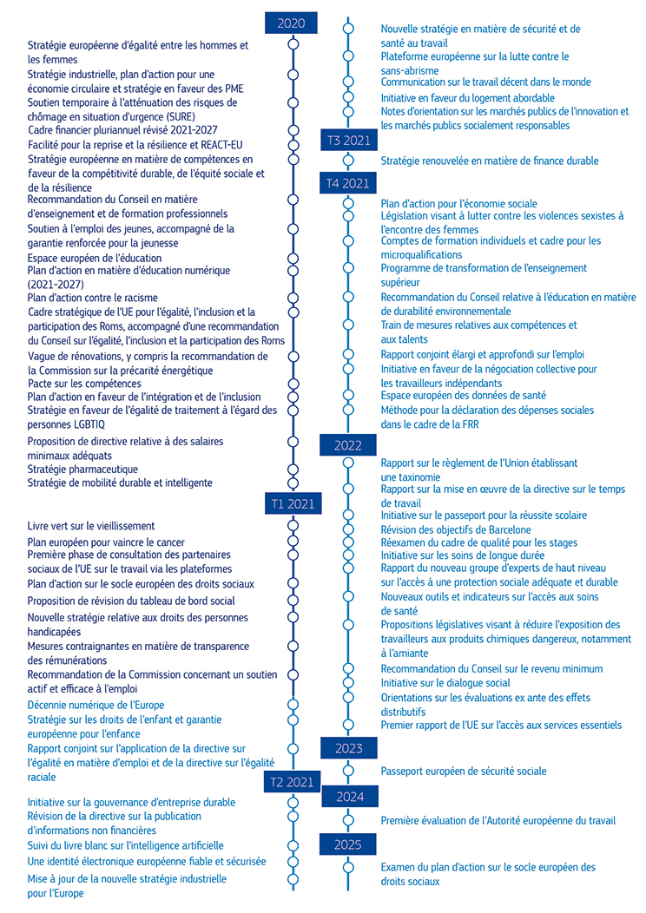

**ANNEXE 2:**

**LE TABLEAU DE BORD SOCIAL RÉVISÉ**

|  |  |  |  |
| --- | --- | --- | --- |
|  | ***Indicateurs clés*** | ***Indicateurs secondaires*** | ***ODD*** |
| **Égalité des chances** | Participation des adultes à l’apprentissage au cours des 12 derniers mois**  Proportion de jeunes ayant quitté prématurément l’éducation et la formation  Niveau individuel de compétence dans les technologies numériques  Proportion de jeunes ne travaillant pas et ne suivant ni études ni formation (NEET) âgés de 15 à 29 ans  Écart de taux d’emploi entre les hommes et les femmes  Rapport interquintile de revenu (S80/S20) | Nombre de diplômés de l’enseignement supérieur  Faiblesse des résultats scolaires (y compris dans le domaine des compétences numériques**)  Participation d’adultes peu qualifiés à l’apprentissage**  Proportion d’adultes sans emploi ayant une expérience d’apprentissage récente**  Écart concernant la faiblesse des résultats scolaires entre le quartile inférieur et le quartile supérieur de l’indice socio-économique (PISA)**  Écart du taux d’emploi à temps partiel entre les hommes et les femmes  Écart des rémunérations entre hommes et femmes (non corrigé)  Part des revenus des 40 % de la population aux revenus les plus faibles (ODD)** | 4. Éducation de qualité  5. Égalité entre les hommes et les femmes  10. Inégalités réduites |
| **Conditions de travail équitables** | Taux d’emploi  Taux de chômage  Taux de chômage de longue durée  Croissance du RDBM par habitant | Taux d’activité  Taux de chômage des jeunes  Durée d’exercice de l’emploi actuel  Taux de transition des contrats de travail temporaires vers des contrats à durée indéterminée  Part des salariés temporaires involontaires**  Accidents du travail mortels pour 100 000 travailleurs (ODD)**  Taux de risque de pauvreté des personnes en emploi | 8. Travail décent et croissance économique |
| **Protection et inclusion sociales** | Taux de risque de pauvreté ou d’exclusion sociale (AROPE)  Taux de risque de pauvreté ou d’exclusion sociale pour les enfants (0-17 ans)**  Incidence des transferts sociaux (autres que les pensions) sur la réduction de la pauvreté  Écart entre le taux d’emploi des personnes handicapées et celui des autres personnes**  Surcharge des coûts du logement**  Enfants de moins de 3 ans dans des structures d’accueil formelles  Besoins auto-déclarés de traitement médical non satisfaits | Taux de risque de pauvreté (AROP)  Taux de privation matérielle et sociale grave (PMSG)  Personnes vivant dans un ménage à très faible intensité de travail  Privation grave de logement (propriétaire et locataire)  Écart médian du risque de pauvreté**  Taux de bénéficiaires de prestations [part des personnes âgées de 18 à 59 ans recevant des prestations sociales (autres que des prestations de vieillesse) parmi la population menacée de pauvreté]**  Dépenses sociales totales par fonction (en % du PIB): protection sociale, soins de santé, éducation, soins de longue durée**  Couverture des prestations de chômage [parmi les chômeurs de courte durée]**  Couverture des besoins en soins de longue durée**  Taux de remplacement agrégé en ce qui concerne les pensions  Part de la population dans l’incapacité de chauffer correctement son logement (ODD)**  Dimension «connectivité» de l’indice relatif à l’économie et à la société numériques  Enfants depuis l’âge de trois ans jusqu’à l’âge de la scolarité primaire obligatoire dans des structures d'accueil formelles**  Dépenses non remboursées en soins de santé  Années de vie en bonne santé à l’âge de 65 ans: femmes et hommes  Taux standardisé de mortalité évitable par prévention et traitement (ODD)** | 1. Pas de pauvreté  3. Bonne santé et bien-être |

** Nouvel indicateur par rapport à la version actuelle du tableau de bord (entre parenthèses: le cadre dans lequel il est actuellement utilisé)

Note: les ventilations des indicateurs du tableau de bord social par groupe d’âge, sexe, pays de naissance ou handicap seront utilisées pour compléter l’analyse, si nécessaire.

|  |  |
| --- | --- |
| **ANNEXE 3: LES PRINCIPES DU SOCLE PROCLAMÉS LORS DU SOMMET DE GÖTEBORG EN 2017** | |
|  | **1. Éducation, formation et apprentissage tout au long de la vie**  *Chacun a droit à un enseignement inclusif et de qualité, à la formation et à l’apprentissage tout au long de la vie afin de conserver et d’acquérir des compétences permettant de participer pleinement à la société et de gérer avec succès les transitions vers le marché du travail.* |
|  | **2. Égalité entre les hommes et les femmes**  *a. L’égalité de traitement et l’égalité des chances entre les femmes et les hommes doit être garantie et encouragée dans tous les domaines, y compris en ce qui concerne la participation au marché du travail, les conditions d'emploi et la progression de carrière.*  *b.* *Les femmes et les hommes ont droit à une rémunération égale pour un travail de même valeur.* |
|  | **3. Égalité des chances**  *Toute personne a droit à l'égalité de traitement et à l'égalité des chances en matière d'emploi, de protection sociale, d'éducation et d'accès aux biens et aux services offerts au public, sans distinction fondée sur le sexe, l'origine raciale ou ethnique, la religion ou les convictions, le handicap, l'âge ou l'orientation sexuelle. L'égalité des chances des groupes sous-représentés doit être encouragée.* |
|  | **4. Soutien actif à l'emploi**  *a. Toute personne a le droit de bénéficier, en temps utile, d’une aide adaptée à ses besoins afin d’améliorer ses perspectives d’emploi salarié ou non salarié. Cela inclut le droit de recevoir une aide en matière de recherche d'emploi, de formation et de reconversion. Toute personne a le droit de transférer ses droits en matière de protection sociale et de formation durant les périodes de transition professionnelle.*  *b. Les jeunes ont le droit de bénéficier de formations continues, d’apprentissages, de stages ou d’offres d'emploi de qualité dans les quatre mois qui suivent la perte de leur emploi ou leur sortie de l’enseignement.*  *c. Les chômeurs ont le droit de bénéficier d’une aide personnalisée, continue et constante. Les chômeurs de longue durée ont le droit de bénéficier d'une évaluation individuelle approfondie au plus tard lorsqu'ils atteignent dix-huit mois de chômage.* |
|  | **5. Emplois sûrs et adaptables**  *a. Indépendamment du type et de la durée de la relation de travail, les travailleurs ont droit à un traitement égal et équitable concernant les conditions de travail, l’accès à la protection sociale et l'accès à la formation. La transition vers des formes d'emploi à durée indéterminée doit être encouragée.*  *b. La flexibilité nécessaire doit être garantie pour permettre aux employeurs de s’adapter rapidement aux évolutions du contexte économique, conformément à la législation et aux conventions collectives.*  *c. Des formes innovantes de travail garantissant des conditions de travail de qualité doivent être favorisées. Il convient également d'encourager l'entrepreneuriat et l'emploi non salarié. La mobilité professionnelle doit être facilitée.*  *d. Les relations de travail conduisant à des conditions de travail précaires doivent être évitées, y compris par l’interdiction de l’usage abusif de contrats atypiques. Toute période d'essai devrait avoir une durée raisonnable.* |
|  | **6. Salaires**  *a. Les travailleurs ont droit à un salaire équitable leur assurant un niveau de vie décent.*  *b. Un salaire minimum adéquat doit être garanti, de manière à permettre de satisfaire les besoins des travailleurs et de leur famille en fonction des conditions économiques et sociales nationales, tout en préservant l'accès à l'emploi et la motivation à chercher un emploi. La pauvreté au travail doit être évitée.*  *c. Tous les salaires doivent être fixés d’une manière transparente et prévisible, conformément aux pratiques nationales et dans le respect de l’autonomie des partenaires sociaux.* |
|  | **7. Informations concernant les conditions d’emploi et protection en cas de licenciement**  *a. Les travailleurs ont le droit d’être informés par écrit, lors de leur entrée en fonction, des droits et obligations qui résultent de la relation de travail, y compris durant la période d’essai.*  *b. Les travailleurs ont le droit d’être informés des raisons conduisant à leur licenciement, préalablement à celui-ci, et de recevoir un préavis raisonnable. Ils ont le droit d'avoir accès à un système de règlement des litiges efficace et impartial et de bénéficier, en cas de licenciement injustifié, d'un droit de recours, assorti d'une compensation adéquate.* |
|  | **8. Dialogue social et participation des travailleurs**  *a. Les partenaires sociaux doivent être consultés sur la conception et la mise en œuvre des politiques économiques, sociales et de l’emploi, conformément aux pratiques nationales. Ils doivent être encouragés à négocier et conclure des conventions collectives sur des sujets qui les concernent, dans le respect de leur autonomie et de leur droit à l'action collective. S'il y a lieu, des accords conclus entre les partenaires sociaux doivent être mis en œuvre à l'échelle de l'Union et de ses États membres.*  *b. Les travailleurs ou leurs représentants ont le droit d’être informés et consultés en temps utile sur des sujets qui les concernent, en particulier en cas de transfert, de restructuration et de fusion d’entreprises, ainsi qu’en cas de licenciement collectif.*  *c. La mise en place d'une aide pour renforcer la capacité des partenaires sociaux à promouvoir le dialogue social doit être encouragée.* |
|  | **9.   Équilibre entre vie professionnelle et vie privée**  *Les parents et les personnes ayant des responsabilités familiales ont le droit de bénéficier de congés adaptés et de formules de travail flexibles, ainsi que d'avoir accès à des services de garde. Les femmes et les hommes doivent avoir accès à des congés spéciaux sur un pied d'égalité afin de s'acquitter de leurs responsabilités familiales, le recours équilibré à ces formules de congés devant être encouragé.* |
|  | **10.   Environnement de travail sain, sûr et adapté, et protection des données**  *a. Les travailleurs ont droit à un niveau élevé de protection de leur santé et de leur sécurité au travail.*  *b. Les travailleurs ont droit à un environnement de travail adapté à leurs besoins professionnels et leur permettant de prolonger leur participation au marché du travail.*  *c.* *Les travailleurs ont droit à la protection de leurs données personnelles dans le cadre du travail.* |
|  | **11. Accueil de l’enfance et aide à l’enfance**  *a. Les enfants ont droit à des services d’éducation et d’accueil de la petite enfance abordables et de qualité.*  *b. Les enfants ont droit à la protection contre la pauvreté. Les enfants de milieux défavorisés ont le droit de bénéficier de mesures spécifiques visant à renforcer l'égalité des chances.* |
|  | **12.   Protection sociale**  *Les travailleurs salariés et, dans des conditions comparables, les travailleurs non salariés ont droit à une protection sociale adéquate, quels que soient le type et la durée de la relation de travail.* |
|  | **13.   Prestations de chômage**  *Les chômeurs ont droit à un soutien à l'activation adéquat des services publics de l'emploi pour leur (ré)insertion sur le marché du travail, ainsi qu'à des prestations de chômage adéquates pendant une durée raisonnable, en fonction de leurs cotisations et des règles nationales d'admissibilité. Ces prestations ne doivent pas avoir d'effet dissuasif par rapport à un retour rapide à l'emploi.* |
|  | **14.   Revenu minimum**  *Toute personne ne disposant pas de ressources suffisantes a droit à des prestations de revenu minimum appropriées lui assurant de vivre dans la dignité à tous les stades de sa vie et à un accès efficace à des biens et services de soutien. Pour les personnes qui sont en mesure de travailler, les prestations de revenu minimum devraient être combinées à des incitations à (ré)intégrer le marché du travail.* |
|  | **15.   Prestations et pensions de vieillesse**  *a. Les travailleurs salariés et non salariés ont droit, lorsqu’ils prennent leur retraite, à une pension proportionnelle à leurs cotisations et leur assurant un revenu adéquat. Les femmes et les hommes doivent avoir les mêmes chances d'acquérir des droits à pension.*  *b. Toute personne d’âge avancé a droit à des ressources lui permettant de vivre dans la dignité.* |
|  | **16.   Soins de santé**  *Toute personne a le droit d’accéder en temps utile à des soins de santé préventifs et curatifs abordables et de qualité.* |
|  | **17.   Inclusion des personnes handicapées**  *Les personnes handicapées ont droit à une aide au revenu leur permettant de vivre dans la dignité, à des services leur permettant de participer au marché du travail et à la société, ainsi qu'à un environnement de travail adapté à leurs besoins.* |
|  | **18.   Soins de longue durée**  *Toute personne a droit à des services de soins de longue durée abordables et de qualité, en particulier des services de soins à domicile et des services de proximité.* |
|  | **19.   Logement et aide aux sans-abri**  *a. Les personnes dans le besoin doivent bénéficier d'un accès au logement social ou d'une aide au logement de qualité.*  *b. Les personnes vulnérables ont droit à une assistance et une protection appropriées contre les expulsions forcées.*  *c. Des hébergements et des services adéquats doivent être fournis aux sans-abri afin de promouvoir leur inclusion sociale.* |
|  | **20.   Accès aux services essentiels**  *Toute personne a le droit d'accéder à des services essentiels de qualité, y compris l'eau, l'assainissement, l'énergie, les transports, les services financiers et les communications numériques. Les personnes dans le besoin doivent bénéficier d'un soutien leur permettant d'accéder à ces services.* |